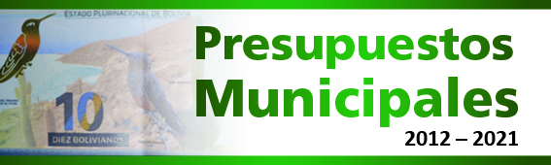

UNA HERRAMIENTA DIGITAL PERMITE
CONSULTAR LOS PRESUPUESTOS MUNICIPALES DEL PAÍS

FUNDACIÓN JUBILEO

Los gobiernos municipales registran una disminución notable de su presupuesto 2021 con relación al presupuesto inicialmente aprobado para la gestión 2020.

Las nuevas autoridades municipales tendrán el complicado desafío de impulsar el desarrollo local, contribuir a la reactivación de las economías locales y la prestación de servicios a la población, en un contexto con recursos limitados.

¿Qué presupuesto tienen los municipios? Fundación Jubileo presenta una herramienta digital para acceder a información de los presupuestos municipales de todo el país, aprobados desde la gestión 2012 hasta el 2021.

A través de esta herramienta es posible analizar las tendencias de la disponibilidad de recursos, y lo que es más importante, la orientación del gasto e inversión de los últimos años; es decir, lo que se hizo con los recursos, lo que determina, en cierta medida, la situación de los municipios en la actualidad.

Disponible con un click en:
https://jubileobolivia.com/presupuestos/

